

SED UT PERSPICIATIS UNDE OMNIS ISTE

Consectetur adipiscing elit. Praesent et fermentum odio. In ornare iaculis auctor. Vivamus sit amet est faucibus, bibendum dui et, sagittis metus. Pellentesque habitant morbi tristique senectus et netus et malesuada fames ac turpis egestas. Morbi sit amet justo But I must explain to you how all this mistaken idea of denouncing pleasure and praising pain was born and I will give you a complete account of the system

But I must explain to you how all this mistaken idea of denouncing plea

Contact usContact@companyemail.com8549 Primrose Rd. Menomonee Falls, WI 53051Call +1-202-555-0126Fax +1-202-555-0143www.corporatewebsite.com

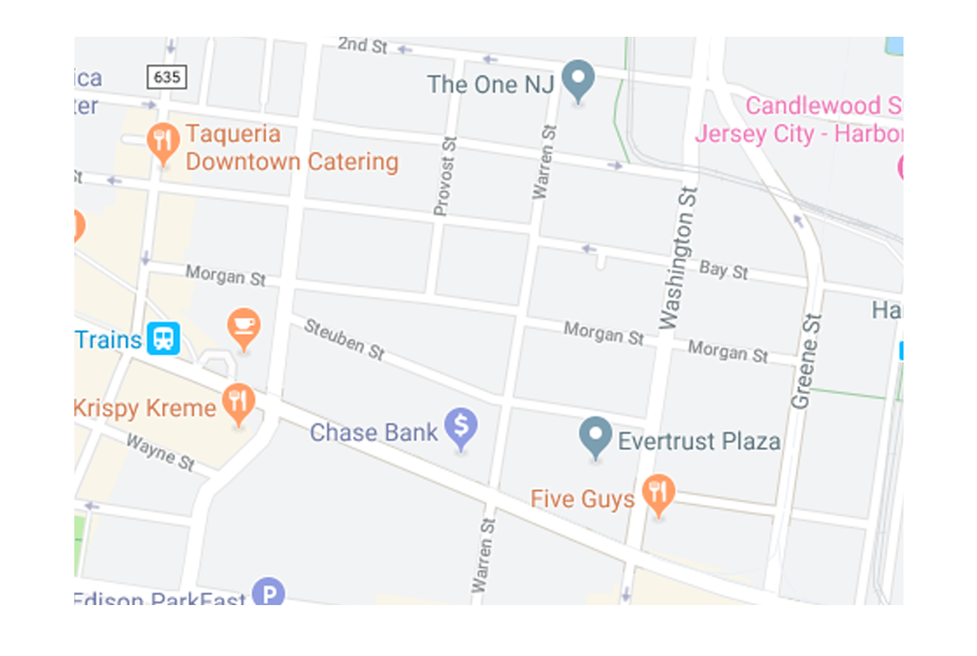

BUSINESS

BROCHURE



Sed ut perspiciatis unde omnis iste natus error sit voluptatem accusa ntium doloremque laudantium

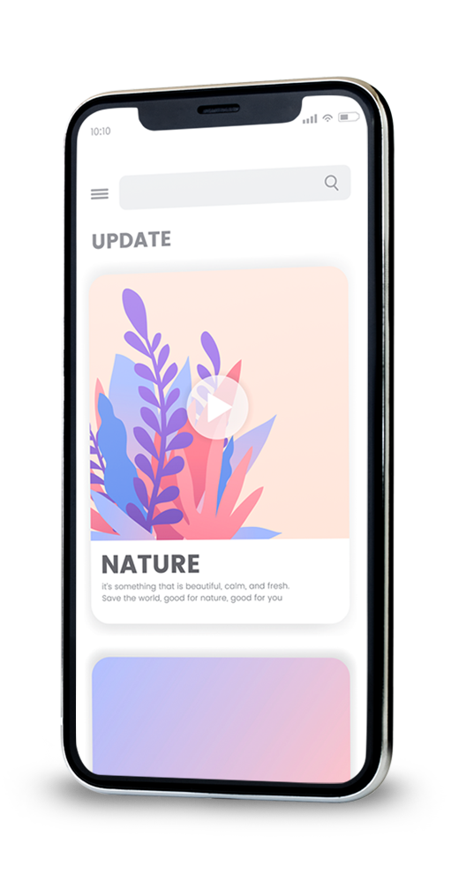

NEMO ENIM IPSAM

Oluptatem quia voluptas sit aspernatur aut odit aut fugit, sed quia consequuntur magni dolores eos qui ratione voluptatem sequi nesciunt. Neque porro quisquam est, qui dolorem ipsum quia dolor sit amet, consecte



QUIS NOSTRUM EXER CITATIONEM ULLAM

Consectetur adipiscing elit. Praesent et fermentum odio. In ornare iaculis auctor. Vivamus sit amet est faucibus, bibendum dui et, sagittis metus. Pellentesque habitant morbi tristique senectus et netus et malesuada fames ac turpis egestas. Morbi sit amet justo But I must explain to you how all this mistaken idea of denouncing pleasure and praising pain was born and I will give you a complete account of the system, and expound the actual teachings of the great explorer of the truth Beatae vitae dicta sunt explicabo. Nemo enim ipsam voluptatem quia

VOLUPTATEM SEQUI

Oluptatem quia voluptas sit aspernatur aut odit aut fugit, sed quia consequuntur magni dolores eos qui ratione voluptatem sequi nesciunt. Neque porro quisquam est, qui dolorem ipsum quia dolor sit amet, consecte

CONSECTETUR, ADIPIS CI VELIT, SED

Consectetur adipiscing elit. Praesent et fermentum odio. In ornare iaculis auctor. Vivamus sit amet est faucibus, bibendum dui et, sagittis metus. Pellentesque habitant morbi tristique senectus et netus et malesuada fames ac turpis egestas. Morbi sit amet justo oluptatem quia voluptas sit aspernatur aut odit aut fugit, sed quia consequuntur magni dolores eos qui ratione voluptatem sequi nesciunt. Neque porro quisquam est, qui

EOS QUI RATIONE

Oluptatem quia voluptas sit aspernatur aut odit aut fugit, sed quia consequuntur magni dolores eos qui ratione voluptatem sequi nesciunt. Neque porro quisquam est, qui